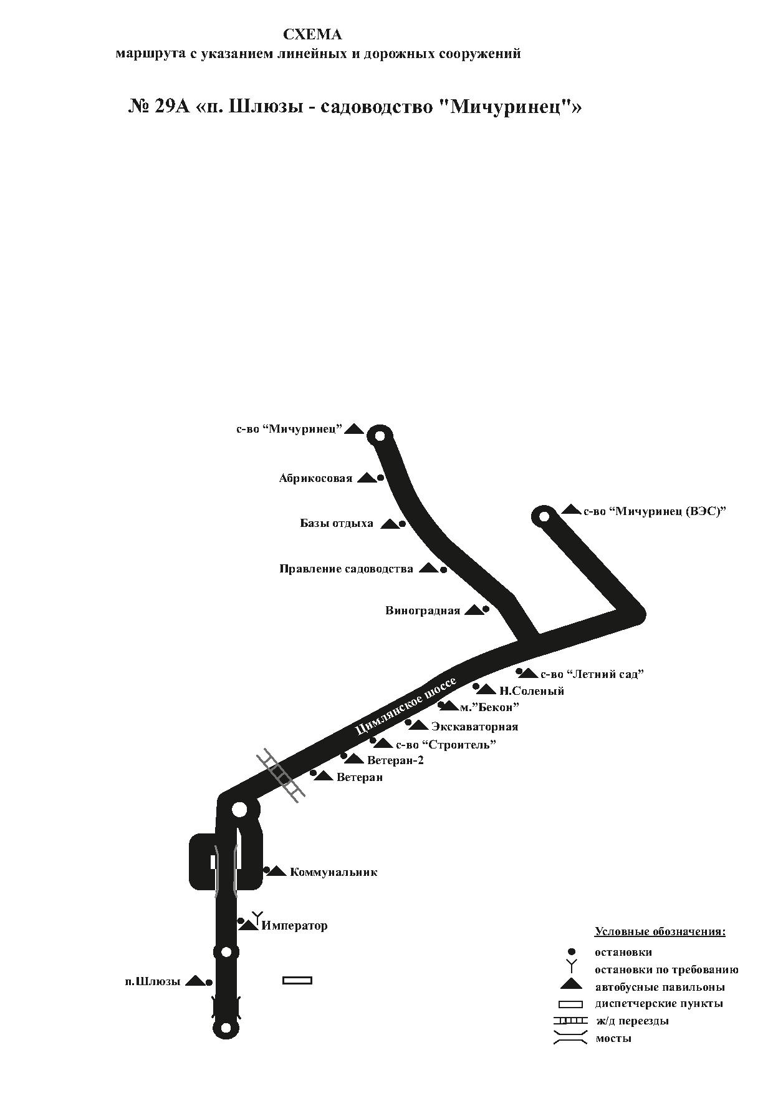

Маршрут № 29 А Цимлянское шоссе - дорога на садоводство "Мичуринец" – 1 ед. (БВ)